**FICHA DA SEMENTE**

**Identificação**

Nome da espécie/variedade: *Mentha Spicata* (hortelã)

Local de recolha/origem: Ásia

**Cuidados agrícolas**

Época de sementeira: qualquer época do ano

Época de colheita: 15 dias após a plantação

Condições necessárias ao desenvolvimento da planta: precisa somente de sol e muita humidade

**Utilizações**

Utilização na culinária: enlatados, enlatados pré-cozinhados ou em fresco. É utilizado em saladas, sopas, cozidos e assados, como acompanhamento de pratos de carne e peixe.

Utilização na medicina: é uma planta medicinal e aromática, com propriedades que ajudam a tratar problemas digestivos, como má digestão.

**Imagens/fotografias/ilustrações**

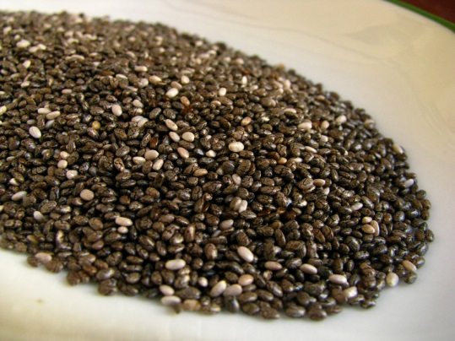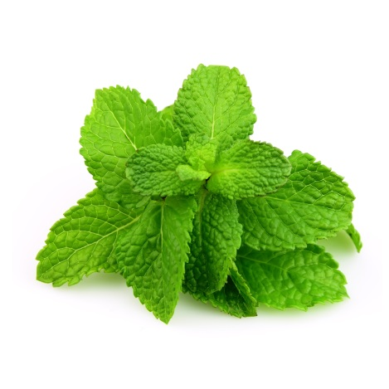

Imagem da semente Desenvolvimento da planta